**Werkblad zondag 10 juli 2022**

Thema van de dienst: God gunt ons rust.

Wat fijn dat je er bent! Het is zomervakantie… Tijd om uit te rusten en even bij te komen van het afgelopen schooljaar. Wat is het fijn om te weten dat God ons ook deze rust gunt!

De dominee die preekt heet……………………………………………………………….  
Wie zit er naast je?....................................................................................

De komende drie weken leren we Jesaja 45:5a. Lees maar mee:

Ik ben de HEERE, en niemand anders,  
buiten Mij is er geen God.

Zing je mee met Psalm 113:3?

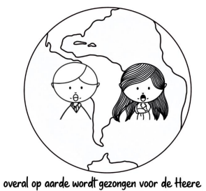Wie is ge*lijk* *aan* *onzen* HEER?  
Aan God, die, *tot* *Zijn* *eeuwig'* eer,  
Zijn *troon* *ge*vest heeft *in* *den* hemel?  
Die, *daar* *Hij* *'t wereld*rond gebiedt,  
Van *Zijnen* *hogen* zetel ziet  
Op *'t laag* *en* nietig *aards* *ge*wemel?

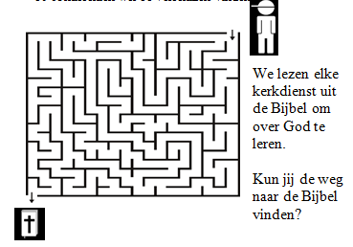

Welke bijbelgedeeltes worden er gelezen?  
……………………………………………………………………………………………………………..

Staan deze bijbelgedeeltes in het oude of nieuwe testament?  
………………………………………………………………………………………………………………

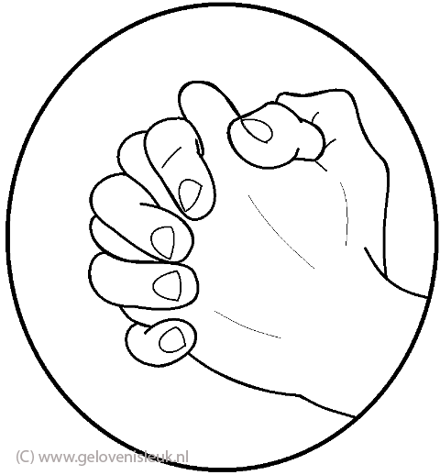Wordt er vanochtend speciaal voor iemand gebeden?  
…………………………………………………………………………………………………………………………………………

Misschien wil je hier thuis ook voor bidden?  
………………………………………………………………………………………………………………………

|  |  |  |  |  |  |  |  |  |  |  |  |  |
| --- | --- | --- | --- | --- | --- | --- | --- | --- | --- | --- | --- | --- |
| k | l | a | a | g | l | i | e | d | e | r | e | n |
| h | p | j | r | i | c | h | t | e | r | e | n | a |
| a | m | s | p | r | e | u | k | e | n | e | s | h |
| b | i | j | a | n | e | h | e | m | i | a | a | u |
| a | c | o | m | l | g | e | n | e | s | i | s | m |
| k | h | e | o | j | m | a | s | u | d | o | x | e |
| u | a | l | s | i | r | e | m | u | n | j | o | b |
| k | o | n | i | n | g | e | n | h | o | s | e | a |

In deze woordzoeker moet je 15 namen van Bijbelboeken wegstrepen. Heb je de Bijbel bij de hand? Voorin de Bijbel vind je namelijk alle namen van de Bijbelboeken op een rij. Tip: in deze woordzoeker staan alleen boeken uit het Oude Testament. Welk Bijbelboek kun je van de overgebleven letters maken? ………………………………………………………………………………………………………………

Maak hieronder een tekening over de preek:

